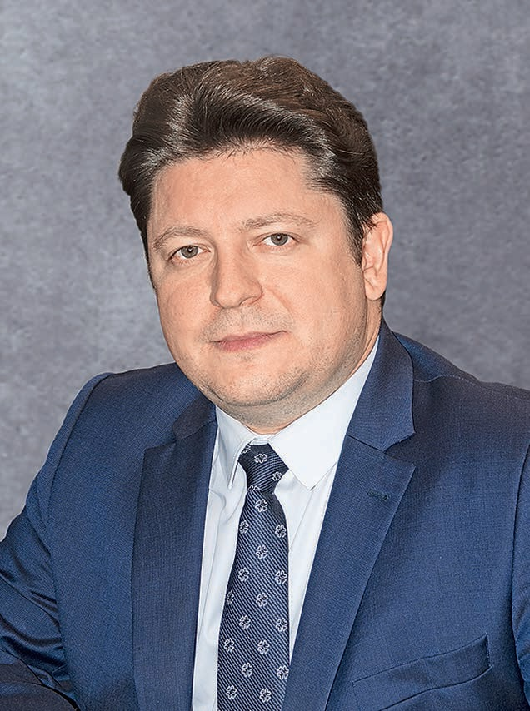 | Лужанин Владимир  Геннадьевич  Ректор  ФГБОУ ВО ПГФА
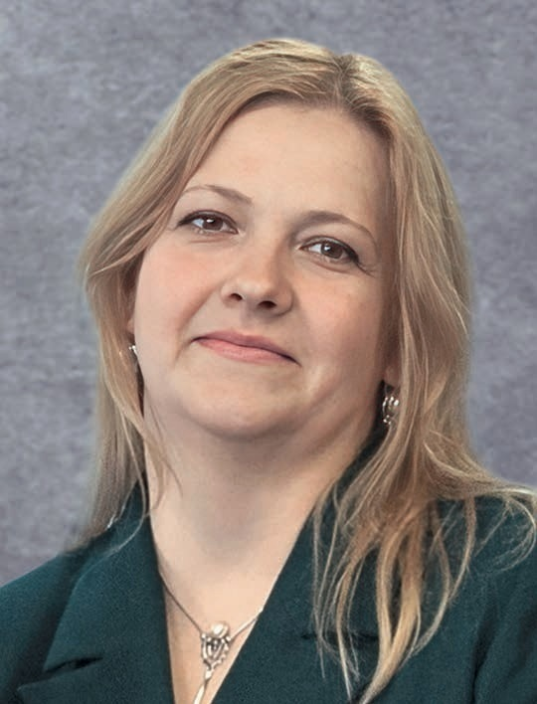 | Дозморова Наталья  Викторовна  Первый проректор –  проректор по научной  работе |  | 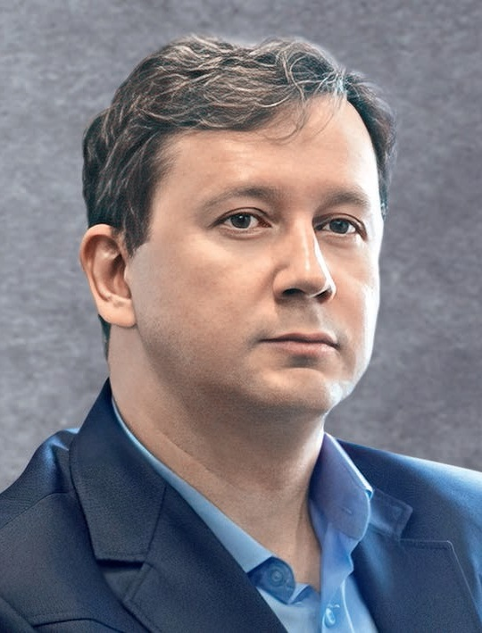 | Курбатов Евгений  Раисович  Проректор  по учебно-  воспитательной работе
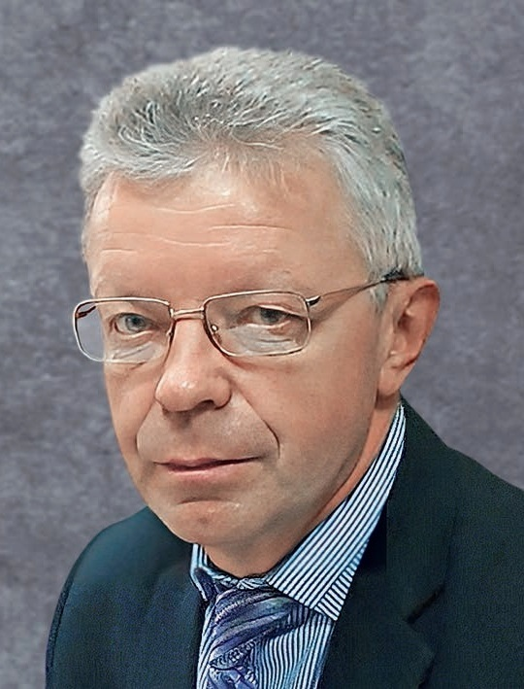 | Коробейников  Николай Павлович  Проректор  по организационным  вопросам и  менеджменту качества |  | 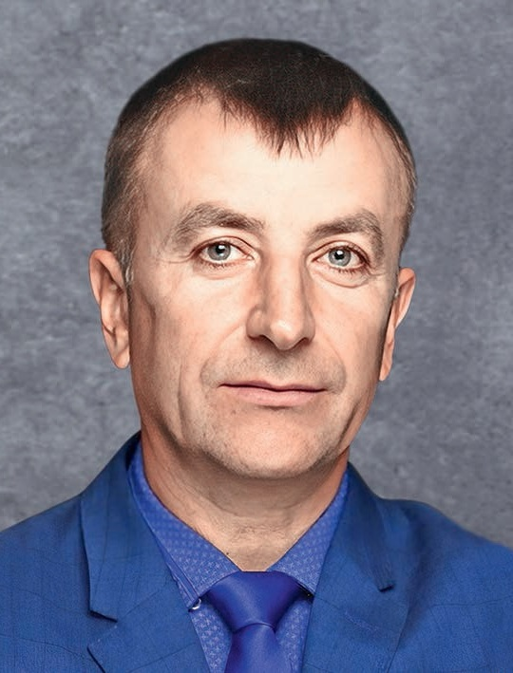 | Бомбела Петр  Петрович  Проректор  по административно-  хозяйственной работе
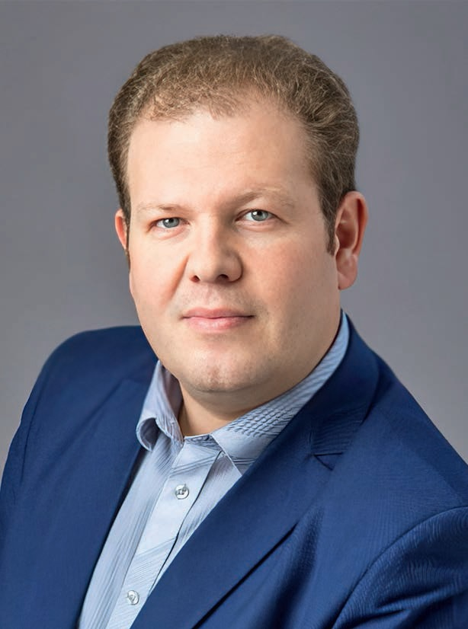 | Турышев Алексей  Юрьевич  Помощник ректора  по внешним связям
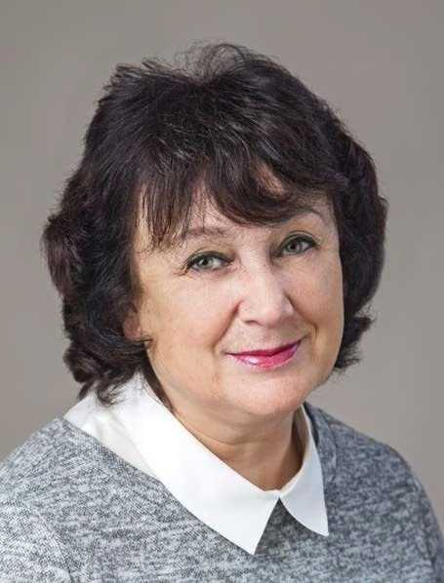 | Саттарова Ольга  Евгеньевна  Декан  фармацевтического  факультета |  | 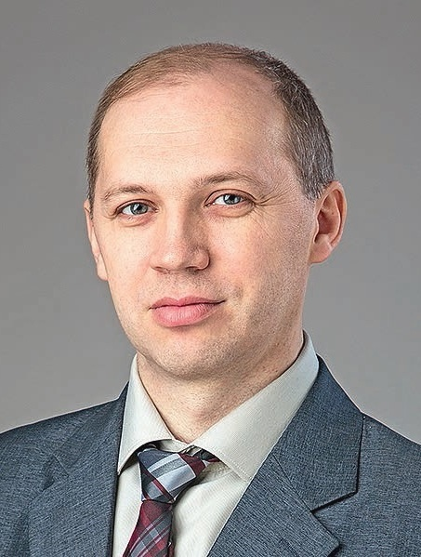 | Курицын Алексей  Васильевич  Заместитель декана фармацевтического  факультета (СПО и ИП)
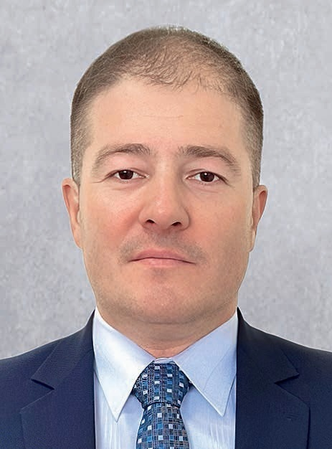 | Кудряшов Евгений  Викторович  Декан факультета  подготовки иностранных  граждан |  | 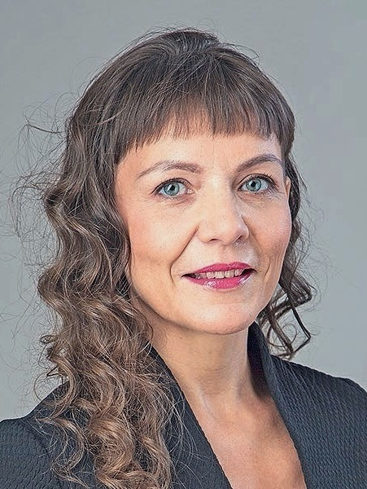 | Пепеляева Екатерина  Александровна  Декан факультета  довузовской  подготовки молодежи
 | Порсева Наталья  Юрьевна  Декан факультета  дополнительного  профессионального образования |  |  | Собин Фёдор  Владимирович  Декан факультета  промышленной  фармации

Владимир Геннадьевич Лужанин
Ректор Пермской государственной фармацевтической академии, кандидат биологических наук, доцент по специальности «фармацевтическая химия, фармакогнозия», заведующий кафедрой ботаники и фармацевтической биологии ПГФА
Дата рождения: 28.04.1988 г.
Место рождения: г. Гродно Белорусской ССР
Образование: высшее фармацевтическое
- Санкт-Петербургская государственная химико-фармацевтическая академия, квалификация – провизор, диплом с отличием, 2010 г.
- аспирантура Ботанического института им. В. Л. Комарова РАН, 2013 г.
Ученая степень: кандидат биологических наук, «Род Ononis (стальник) во флоре России и сопредельных государств: систематика и филогения»
Ученое звание: доцент по специальности «фармацевтическая химия, фармакогнозия»
Научная деятельность:
- Автор 85 научных работ. Количество статей ВАК – 24. Количество статей Scopus в иностранных журналах – 10. Количество монографий – 2. Количество патентов – 2.
- Руководитель тематики государственного задания ФГБОУ ВО СПХФУ Минздрава России «Разработка технологий культивирования лекарственных растений и технологий получения индивидуальных веществ из растительного сырья».
Трудовая деятельность:
- ОАО «Петербургские аптеки», провизор-аналитик, 22.08.2011 – 18.06.2012
- ГБОУ ВПО СПХФА Минздравсоцразвития России, заведующий питомником лекарственных растений, 25.06.2012 – 24.06.2015
- ГБОУ ВПО СПХФА Минздрава России, ассистент кафедры фармакогнозии (внутреннее совместительство), 1.09.2014 – 14.09.2014
- ГБОУ ВПО СПХФА Минздрава России, старший преподаватель кафедры фармакогнозии (внутреннее совместительство), 15.09.2014 – 7.12.2015
- ГБОУ ВПО СПХФА Минздрава России, проректор по административно-кадровой и воспитательной работе, 25.06.2015 – 7.06.2021
- ГБОУ ВПО СПХФА Минздрава России, доцент кафедры фармакогнозии (внутреннее совместительство), 8.12.2015 – 30.06.2019
- ФГБОУ ВО СПХФУ Минздрава России, заведующий кафедрой фармакогнозии (внутреннее совместительство), 1.07.2019 – 7.06.2021
- ФГБОУ ВО ПГФА Минздрава России, и. о. ректора, 8.06.2021 – 13.02.2022
- ФГБОУ ВО ПГФА Минздрава России, заведующий кафедрой ботаники и фармацевтической биологии (внутреннее совместительство), 30.08.2021 – настоящее время
- ФГБОУ ВО ПГФА Минздрава России, ректор, 14.02.2022 – настоящее время
Владение иностранными языками: английский, немецкий
Награды:
- Победитель конкурса грантов Санкт-Петербурга для молодых ученых, Комитет по науке и высшей школе Правительства Санкт-Петербурга, 2017 г.
- Благодарность Санкт-Петербургского регионального отделения Всероссийской политической партии «Единая Россия», 2017 г.
- Благодарность Администрации Петроградского района Санкт-Петербурга (за активную гражданскую позицию и большой вклад в подготовку и проведение выборов Президента РФ), 2018 г.
- Благодарственное письмо Администрации Петроградского района Санкт-Петербурга (за вклад в формирование культурного и нравственного развития молодёжи), 2019 г.
- Благодарность ГУ МВД РФ по Санкт-Петербургу и Ленинградской области (за помощь сотрудникам Управления по контролю за оборотом наркотиков при выполнении оперативно-розыскных мероприятий), 2019 г.
- Благодарность Министра здравоохранения РФ, приказ 286-п от 23.05.2019 г.
- Благодарность Министра здравоохранения РФ, приказ 419-п от 12.07.2019 г.
- Медаль «За борьбу с коронавирусной инфекцией», Санкт-Петербургская общественная организация ветеранов войны, труда, вооруженных сил и правоохранительных органов, 2020 г.

Дозморова Наталья Викторовна
Первый проректор – проректор по научной работе | Образование:  В 2004 окончила Государственное образовательное учреждение высшего профессионального образования «Пермская государственная фармацевтическая академия Министерства здравоохранения Российской Федерации», провизор по специальности «Фармация».  В 2004-2005 обучалась по программе интернатуры, в 2005-2008 – по программе аспирантуры по специальности «Фармацевтическая химия, фармакогнозия». В 2009 защитила диссертационную работу на соискание ученой степени кандидата фармацевтических наук на тему «Синтез, свойства и биологическая активность 1-гетерилалкил-4-ацил-5-арил-3-гидрокси-3-пирролин-2-онов». В 2021 году присвоено ученое звание доцента.
Профессиональный опыт:
С 2004 года работала на кафедре фармацевтической химии ФДПО и ФЗО. В настоящее время является доцентом кафедры фармацевтической химии.
С 2013 года работала помощником ректора по науке и инновациям, с 2015 году - проректором по НИР, с 2022 года является первым проректором – проректором по научной работе.
Достижения:
Является автором более 60 работ, из них более 30 научных (синтез и изучение свойств новых органических соединений) и 28 учебно-методических (фармацевтическая химия, контроль качества лекарственных средств) трудов. Автор двух патентов на изобретение.

